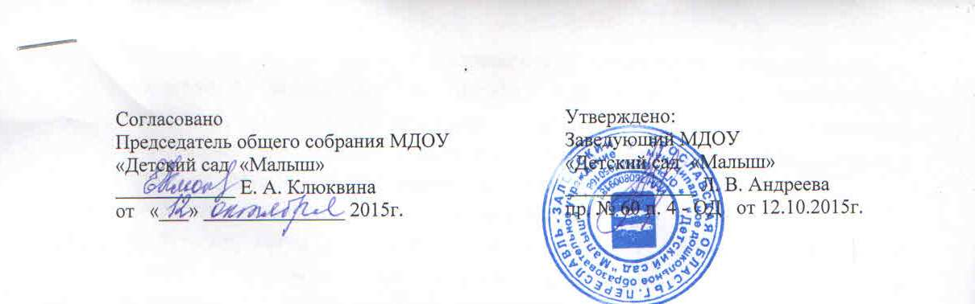

ПОЛОЖЕНИЕ
о педагогическом совете МДОУ «Детский сад «Малыш»

- Общие положения.

  - Настоящее положение разработано для муниципального дошкольного образовательного учреждения «Детский сад «Малыш» (далее ДОУ) в соответствии с Законом «Об образовании в Российской Федерации (ФЗ № - 273 от 29.12.2012), Уставом ДОУ.
  - Педагогический совет (далее Педсовет) – постоянно действующий высший коллегиальный орган управления педагогической деятельностью ДОУ, действующий в целях развития и совершенствования образовательного и воспитательного процесса, повышения профессионального мастерства педагогических работников.
  - Каждый педагогический работник ДОУ с момента заключения трудового договора и до прекращения его действия является членом Педсовета.
  - Решение, принятое Педсоветом и не противоречащее законодательству РФ, Уставу ДОУ, является обязательным для исполнения всеми педагогами ДОУ.
  - Изменения и дополнения в настоящее положение вносятся Педсоветом и принимаются на его заседании.
  - Срок данного положения не ограничен. Положение действует до принятия нового.

- Основные задачи Педагогического совета.
  - Основными задачами Педсовета являются6
- определение стратегии развития ДОУ;

- объединение усилий педагогического коллектива по совершенствованию качества воспитательно – образовательного процесса, его условий и результатов;
- обеспечение взаимодействия всех категорий работников, родителей, направленного на сохранение и укрепление здоровья воспитанников;
- стимулирование педагогов на самообразование и использование в практике достижений педагогической науки и передового педагогического опыта;
- повышение профессионального мастерства, развитие творческой активности педагогических работников ДОУ.

- Компетенции Педагогического совета.
  - Педагогический совет:
- определяет стратегию педагогического процесса ДОУ (основные направления образовательной деятельности);
- обсуждает основную образовательную программу ДОУ;
- рассматривает вопросы инновационных процессов, связанных с внедрением новых педагогических технологий, проектов, программ;
- рассматривает вопросы повышения квалификации, переподготовки, аттестации педагогических кадров;
- организует выявление, обобщение, распространение и внедрение передового педагогического опыта;
- рассматривает вопросы организации дополнительных образовательных услуг;
- решает вопрос о проведении в ДОУ экспериментальной работы по решению актуальных педагогических проблем;
- рассматривает иные вопросы деятельности ДОУ, непосредственно связанные в воспитательно – образовательной деятельностью и не отнесенные к компетенции заведующего и других органов самоуправления;
- обсуждает и рекомендует к утверждению проект годового план работы;
- обсуждает вопросы содержания, форм и методов образовательного процесса, планирования педагогической деятельности;
- заслушивает отчеты заведующего о создании условий для реализации общеобразовательных программ в ДОУ;
- подводит итоги деятельности ДОУ за учебный год;
- заслушивает информацию, отчеты педагогических и медицинских работников о состоянии здоровья детей, ходе реализации образовательных и воспитательных программ, результатах готовности детей к школьному обучению, отчеты о самообразовании педагогов
- заслушивает доклады, информацию представителей организаций и учреждений, взаимодействующих с ДОУ по вопросам образования и оздоровления воспитанников, в том числе о проверке состояния образовательного процесса, соблюдения санитарно-гигиенического режима ДОУ, об охране труда и здоровья воспитанников;
- контролирует выполнение ранее принятых решений педсовета;
- организует изучение и обсуждение нормативно-правовых документов в области дошкольного образования;
- утверждает характеристики и принимает решения о награждении, поощрении педагогических работников ДОУ.

- Функции Педагогического совета.
  - Педагогический совет является многофункциональным органом. В функциях Педсовета выделяются следующие основные группы: управленческие, методические. Воспитательные, социально – педагогические. Управленческие функции: законодательные, совещательные, обобщающе-диагностические, планово-прогностические, экспертно-контролирующие, корректирующие.
  - Методические функции: информационные, обобщающее-аналитические, развивающие, обучающие, активизирующие.
  - Воспитательные функции: индивидуально-формирующие, коллективно-образующие, мотивационно-целевые, организационно-воспитательные.
  - Социально-педагогические функции: коммуникативные, интегрирующие, координирующие, защищающие.

- Типы и формы педагогического совета.
  - По методике подготовки и проведения Педагогические советы могут быть: традиционные – классические, традиционные - интенсифицированные, нетрадиционные.
  - По составу участников Педсовет может быть: постоянным (весь педагогический коллектив), расширенным (с участием других представителей), малым (с ограниченным составом участников).
  - По месту и роли воспитательно-образовательном процессе Педсовет может быть: тематически, итоговым, внеочередным, по итогам проверок и предписаний вышестоящих организаций.

- Права Педагогического совета.
  - Педсовет имеет право:
- участвовать в управлении ДОУ;
- выходить с предложениями и заявлениями на Учредителя, в общественные организации.
6.2. Каждый член педсовета имеет право:
- потребовать обсуждения любого вопроса, касающегося педагогической деятельности ДОУ, если его предложение поддержит не менее одной трети членов Педсовета;
- при несогласии с решением Педсовета высказать свое мотивированное мнение, которое должно быть занесено в протокол.

- Организация деятельности Педагогического совета.
  - Членами Педсовета являются все категории педагогических работников ДОУ, медицинские работники, а так же в него могут входить представители родительской общественности с правом совещательного голоса.
  - На заседания могут приглашаться медицинские работники, представители общественных организаций, учреждений, учителя школ, представители Учредителя. Необходимость их приглашения определяется председателем Педсовета. Приглашенные пользуются правом совещательного голоса.
  - Педагогические советы проводятся в соответствии с годовым планом работы ДОУ, но не реже 4 раз в год.
  - На заседании Педсовета применяются активные формы деятельности педагогов6 деловые игры, экспресс-опросы, интеллектуальные педагогические разминки, дискуссии, решения педагогических задач.
  - Председателем Педсовета является заведующий ДОУ. Он назначает своим приказом секретаря на 2 года.
  - Председатель действует от имени Педсовета и представляет интересы педагогического коллектива на всех уровнях.
  - Педсовет принимает решения по обсуждаемым вопросам простым большинством голосов при наличии на заседании не менее двух третей членов. Решение считается принятым, если за них проголосовало больше половины присутствующих на заседании. При равном числе голосов решающим является голос председателя.
  - Решения должны носить конкретный характер.
  - На основании решения Педсовета заведующий ДОУ издает приказ с указанием ответственных и сроков выполнения.
  - Организацию работы по выполнению решений осуществляет председатель, который привлекает к этой работе администрацию, медицинских работников, членов коллектива и родительскую общественность ДОУ. На очередных заседаниях председатель докладывает о реализации принятых решений.
  - Члены педсовета имеют право вносить на рассмотренные вопросы, связанные с совершенствованием деятельности ДОУ.
  - Каждый член педагогического коллектива ДОУ обязан посещать его заседания, активно участвовать в подготовке и работе Педсовета, своевременно выполнять принятые решения.

- Функции председателя педагогического совета.
  - Председатель организует деятельность педсовета.
  - Определяет повестку заседания и информирует не менее чем за 10 дней до срока проведения предстоящего заседания.
  - Контролирует выполнение решений.
  - Отчитывается о результатах деятельности Педсовета перед Общим собранием ДОУ.

- Ответственности Педагогического совета.
  - Педсовет несет ответственность за выполнение, выполнение не в полном объеме или невыполнение закрепленных за ним задач и функций.
  - Педсовет несет ответственность за соответствие принимаемых решений законодательству РФ, нормативно-правовым актам.

- Ведение документации.
  - Заседания педсовета протоколируются секретарем.
  - Протоколы подписываются председателем и секретарем, и хранятся в делах ДОУ.
  - Материалы Педсовета оформляются и хранятся в специальных папках.
  - В книге протоколов фиксируется:
- дата проведения заседания;
- количественное присутствие (отсутствие)членов Педсовета;
- приглашенные (ФИО, должность);
- повестка дня;
- ход обсуждения вопросов;
- предложения, рекомендации и замечания;
- решение.
  - Нумерация протоколов ведется от начала учебного года.
  - Книга протоколов Педсовета нумеруется постранично, прошнуровывается, скрепляется подписью заведующего и печатью учреждения.
  - Книга протоколов Педсовета хранится в делах ДОУ.

- Персональный контроль.
  - Общие положения.
  - Персональный контроль – один из видов контроля в образовательном учреждении.
- Цель и объекты контроля.
  - В ходе персонального контроля, проверяющий, изучает:
- уровень знаний педагога в области современных достижений психологической и педагогической науки;
- уровень овладения педагогом новыми образовательными технологиями, формами, методами и приемами обучения;
- результаты работы педагога и пути их достижения;
- способы повышения профессиональной квалификации педагога;
- изучение системы работы педагога;
- изучение, распространение передового опыта;
- уровень педагогического мастерства и состояние воспитательно-образовательного процесса у аттестуемых педагогов в текущем году;
- готовность педагога к рабочему дню;
- анализ календарных планов;
- выявление состояния работы по устранению недостатков.
3. Документальное сопровождение:
3.1. Приказ на проведение персонального контроля.
3.2. План-задание персонального контроля.
3.3 Аналитическая справка.
3.4. Приказ (при необходимости) по итогам контроля.
3.5. Итоги контроля фиксируются в карте наблюдений за деятельностью педагога.
3.6. По итогам персонального контроля проводится личная беседа с проверяемым, при необходимости – готовится сообщение о состоянии дел для педсовета, общего собрания трудового коллектива.

